**UNIDAD 1. NATURALES, ENTEROS Y POTENCIAS (Hoja de repaso examen)**

**El examen tendrá 4 partes:**

- Redondeo, truncamiento y error (Repasar cuadernillo de clase y aula de las mates)

- Operaciones con números (se proponen algunos más abajo con soluciones.)

- Problemas de números (repasar los del cuadernillo de clase y los de naturales del aula de las mates)

- Potencias (se proponen algunos más abajo con soluciones)

**Ejercicios propuestos con soluciones.** Operaciones con números

1. **Tipo I.** Realiza estas operaciones:

a) 3-7 b) - 4 - 5 c) 9-7 d)-8+3 (Sol: a)-4, -9, 2, -5)

2. **Tipo II**. Realiza las siguientes operaciones:

a) 5 – 3 + 8 – 4 + 9 (Sol:15)

b) – 4 + 1 – 5 + 3 – 8 (Sol: -13)

c) 5 – 3 + 4 – 7 + 8 (Sol: 7)

d) 1 – 2 – 3 – 4 – 5 + 10 (Sol: -3)

3. **Tipo III.** Quita paréntesis y calcula.

a) (+5) – (–3) – (+8) + (–4) (Sol: -4)

b) –(–7) – (+5) + (–6) + (+4) (Sol: 0)

c) +(–9) – (+13) – (–11) + (+5) (Sol: -6)

4. **Tipo IV**. Efectuar las siguientes operaciones:

a) (+7) · (– 6) b) (– 8) · (– 9) c) (+42) : (– 6)

d) (– 81) : (+9) e) (– 5) · (– 2) · (+4) · (– 10) f) (+600) : (– 10) : (+5) : (– 2)

(Sol: a) -42, b) 72, c) -7 , d) -9 , e) – 400 , f) 6 )

5. **Tipo V**. Realiza las siguientes operaciones:

a) 4 · 2 + 5 · 3 – 6 · 3 = (Sol: 5)

b) 50 + 8 · (–5) – 2 · 5 = (Sol: 0)

c) 5 · (-4) + 8 · (– 9) : 6 (Sol: -32)

d) – 4 · (+1) + 6 · (– 8) : 4 (Sol: -16)

e) 24 : (5 – 11) – 3· (25 – 30) (Sol: 11)

f) 18 : (9 – 7) – 5 · (50 – 53) (Sol: 24)

g) 15 – (6 + 3 – 5) + 4 · 2 = (Sol:19)

**Potencias**

1. Resuelve las siguientes operaciones con potencias:

a) 23∙24 b) 36∙34 c) 54:53 d) 22∙25∙23 e) 76:74 f) 23∙34

2. Resuelve las siguientes operaciones con potencias:

a) (23)4 b) (32)3 c) (22∙24)3 d) (57:54)2 e) (33)2:35

3. Resuelve las siguientes operaciones con potencias:

a) 23∙53 b) 32∙72 c) 802:102 d) 363:93

4. Resuelve las siguientes operaciones con potencias:

a) 42 ∙ 45 b) 53 ∙ 73 c) (62)5 d) 31 e)640  
f) 63 ∙ 73 g) 610 : 67 h) (3 ∙ 4)5 i) (8 : 4)15 j) (04)3

5. Expresa como potencia de un único número.

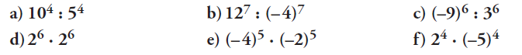

6. Reduce a una sola potencia

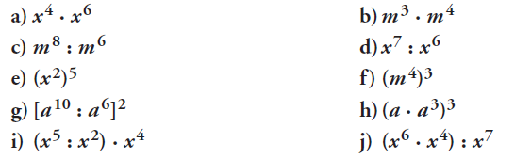

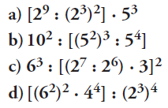7. Reduce a una sola potencia 8. Reduce a una sola potencia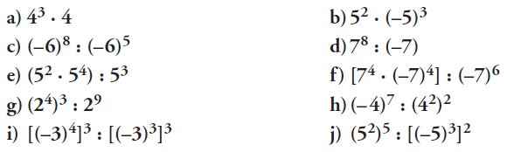

**Soluciones Potencias:**

1. a)27 b)310 c)5 d)210 e)72 f)No se puede // 2. a)212 b)36 c)218 d)56 e)3 // 3. a)103 b)212 c)82 d)43

4. a)47 b)353 c)610 d)3 e)1 f)423 g)63 h)125 i)215 j)0 // 5. a)24 b)-37 c)36 d)212 e)85 f)104

6. a)x10 b)m7 c)m2 d)x1 e)x10 f)m12 g)a8 h)a12 i)x7 j)x3 // 7. a)44 b)-55 c)-63 d)-77 e)53 f)72 g)23 h)-43 i)-33 j)54

8. a)103 b)22 c)6 d)244:84=34